Код/шифр участника ТТТТ 8-9_____________

ВСЕРОССИЙСКАЯ ОЛИМПИАДА ШКОЛЬНИКОВ
ТРУД (ТЕХНОЛОГИЯ)
Профиль «Техника, технологии и техническое творчество»
Муниципальный этап, 2024–2025 уч. год
Теоретический тур, 8- 9 класс

Инструкция по выполнению работы
Уважаемый участник олимпиады! Вам предстоит выполнить теоретические задания. Время выполнения заданий теоретического тура 3 академических часа (120 минут).
Выполнение теоретических (письменных, творческих) заданий целесообразно организовать следующим образом:
- не спеша, внимательно прочитайте задание и определите, наиболее верный и полный ответ;
- отметьте букву, соответствующую выбранному Вами ответу;
- отвечая на теоретический вопрос, обдумайте и сформулируйте конкретный ответ только на поставленный вопрос;
- если Вы выполняете задание, связанное с заполнением таблицы или схемы, не старайтесь детализировать информацию, вписывайте только те сведения или данные, которые указаны в вопросе;
- особое внимание обратите на задания, в выполнении которых требуется выразить Ваше мнение с учетом анализа ситуации или поставленной проблемы. Внимательно и вдумчиво определите смысл вопроса и логику ответа (последовательность и точность изложения). Отвечая на вопрос, предлагайте свой вариант решения проблемы, при этом ответ должен быть кратким, но содержать необходимую информацию;
- продолжайте, таким образом, работу до завершения выполнения тестовых заданий;
- после выполнения всех предложенных заданий еще раз удостоверьтесь в правильности ваших ответов;
- если потребуется корректировка выбранного Вами варианта ответа, то неправильный вариант ответа зачеркните крестиком, и рядом напишите новый.
Предупреждаем Вас, что:
- при оценке тестовых заданий, где необходимо определить один правильный ответ, 0 баллов выставляется за неверный ответ и в случае, если участником отмечены несколько ответов (в том числе правильный), или все ответы;
- при оценке тестовых заданий, где необходимо определить все правильные ответы, 0 баллов выставляется, если участником отмечены неверные ответы, большее количество ответов, чем предусмотрено в задании (в том числе правильные ответы) или все ответы.
Задание теоретического тура считается выполненным, если Вы вовремя сдаете его членам жюри. Максимальное количество баллов – 25.
Желаем успеха!

Код/шифр участника ТТТТ 8-9______________________

Общая часть

1. (0,5 балла). Выберите верный вариант ответа. Производство – это:
А) превращение ресурсов в факторы производства;
Б) превращение экономических благ в ресурсы;
В) создание экономических благ и услуг;
Г) превращение факторов производства в товары и услуги;
Д) создание операций по изготовления продукции.

2. (0,5 балла). Выберите верный вариант ответа. Сложные или простые вещества, их смеси, гетерогенные композиции природного или искусственного происхождения, используемые или пригодные к использованию для решения практических задач, – это
А) руда;
Б) флюс;
В) неметаллы;
Г) материалы.

3. (0,5 балла). Выберите верный вариант ответа. Проект – это:
А) макет вновь создаваемого изделия;
Б) выполненный образец изделия;
В) комплексная работа от идеи до реализации в изделии;
Г) технологическая карта изделия;
Д) продукт, который решает проблемную ситуацию.

4. (0,5 балла). Выберите верный вариант ответа.
Совокупность сельскохозяйственной отрасли народного хозяйства и связанных с ней технологически, экономически и организационно промышленных предприятий транспорта, связи, материально-технического снабжения, энерго- и водоснабжения – это
А) сельское хозяйство;
Б) агропромышленный комплекс;
В) фермерство.

5. (0,5 балла). Выберите верный вариант ответа.
Наибольшую потребляемую электрическую мощность имеет:
А) электробритва;
Б) телевизор;
В) утюг;
Г) стиральная машина;
Д) электроплитка.

Код/шифр участника ТТТТ 8-9___________
Специальная часть
6. (1,5 балла). Когда мы смотрим на поезд, то кажется удивительным, что его металлические колеса могут двигаться по гладким рельсам без пробуксовки. Сцепление колес поезда с рельсами намного ниже, чем шин с асфальтом, поэтому железнодорожные составы разгоняются и тормозят гораздо плавнее, чем автомобили. Поясните основную причину: почему поезда не буксуют на рельсах, несмотря на то что у них гладкие колеса?
ОТВЕТ: ___________________________________________________________________.

7. (1 балл). Порошковая металлургия — технология получения металлических порошков и изготовления изделий из них (или их сочетаний с неметаллическими порошками). Расставьте последовательно операции по получению материала при помощи этой технологии
А) смешивание;
Б) спекание;
В) порошок;
Г) прессование;
Д) полученные материалы. ОТВЕТ: 1.- ____; 2.-____; 3.-____; 4.- ____; 5.-____

8. (1,5 балла). Приведите примеры применения трёх химических реакций для нанесения на поверхность деталей плёнок (покрытий) в декоративных целях, для обеспечения защиты от коррозии или для увеличения твердости поверхности.
ОТВЕТ: ___________________________________________________________________

9. (1,5 балла). Вставьте пропущенные слова. Нехватка древесины и потребность в новой корпусной мебели в 50-60 годы ХХ в., заставили производителей искать дешевые и экономичные варианты пиломатериалов. Изобретение композитного материала ______________________________________________ и технологии производства прочной плиты с одинаковыми и различными свойствами вдоль и поперек пласти (анизотропные и изотропные), с повышенной огнестойкостью и устойчивостью к действию дереворазрушающих грибов и насекомых-вредителей, пониженными показателями водо- и влагопоглощения позволили решить проблему. В производстве плит в качестве связующего вещества используют ______________________________________________

10. (0,5 балла). Под шляпкой гвоздя на стержне имеется насечка в виде поперечных рисок. Поясните их назначение.
А) по рискам определяют размер гвоздя;
Б) риски-следы закалки металла, при изготовлении гвоздей;
В) риски увеличивают силу трения между гвоздём и древесиной.

11. (1 балл). Известно, что для процесса пайки деталей применяют припои на основе свинца. Определите по обозначению припоя ПОС-30 легкоплавкий металл, также входящий в состав данного припоя. ОТВЕТ: ___________________________________
Код/шифр участника ТТТТ 8-9______________

12. (1,5 балла). Вставьте пропущенные слова.
К высокоуглеродистым рессорно-пружинным маркам стали обращаются только в особых случаях — они куда сложнее в обработке и не прощают ошибок (заварить дефект будет очень сложно). Среди очевидных примеров — навивка спиральных пружин, изготовление рессор, выпуск цанг и иных деталей, где необходимы свойства _______________________ и высокая ________________________.

13. (0,5 балла). Выберите верный вариант ответа. Что представляет собой профиль проката, полученного проходом гладкого валка?
А) полосу;
Б) цилиндр;
В) сферу;
Г) конус.

14. (1 балл). Выберите верный вариант ответа. Определите в каком направлении будет вращаться шестерня N, если вал двигателя вращается в направлении, указанном стрелкой:
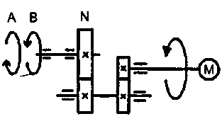
А) в направлении А;
Б) в направлении В;
В) в любом направлении.

15. (2 балла). Вращающиеся двери (карусельного типа) появились в конце XIX века. Чаще всего их устанавливают в общественных зданиях – на входах супермаркеты, офисные центры, аэропорты. Каждый входящий проходит фактически через портал, огибая центр конструкции, главную ось. У такой конструкции несколько преимуществ: например, большой проём; возможность одновременно входить и выходить людям, не мешая друг другу; снижается негативное последствие эффекта тяги в высотных зданиях. Укажите главное преимущество вращающихся дверей.
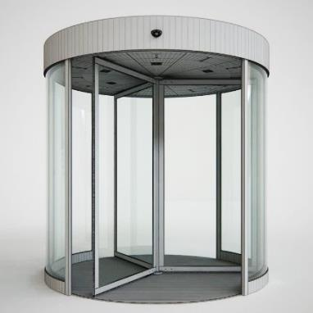 ОТВЕТ:_____________________________________
________ _______________________________________________________________

Код/шифр участника ТТТТ 8-9___________________
16. (1 балла). Выберите верный вариант ответа. Расстояние между пластинами плоского конденсатора увеличили в два раза. Электрическая ёмкость его…
А) увеличится в 4 раза;
Б) увеличится в 2 раза;
В) уменьшиться в 2 раза;
Г) уменьшиться 4 раза.

17. (1 балл). Отметьте один или все правильные ответы.
Коллекторные двигатели используются:
А) в электроприводе станков;
Б) в стартерах автомобилей;
В) в холодильниках;
Г) в устройствах электрического транспорта.

18. (1,5 балла). Дополните вид слева недостающими линиями.
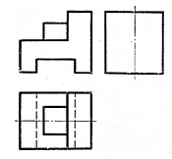
19. (1 балл). По принципу действия датчики можно разделить на генераторные и параметрические датчики. В чем особенность генераторных датчиков и параметрических датчиков? Установите соответствие названия датчика и его функционального назначения.
1. Генераторные датчики | А. преобразуют входную величину в изменение какого-либо электрического параметра, например, сопротивления проводника, свойств конденсатора или катушки с проводом
2. Параметрические датчики | Б. преобразуют измеряемую величину в электрическую форму энергии

20. (1,5 балла). Впишите недостающие буквы. Инженеры российского холдинга «Швабе» АО «Государственный оптический институт им. С.И. Вавилова» разработали технологии, обеспечивающие высококачественную очистку и надёжную защиту памятников архитектуры от различных загрязнений и неблагоприятных погодных условий при помощи
 | А |  |  |  |  |  | Г | О |  |  |  |  | Л |  |  |  | Н |  | Я

Кейс-задание. (5 баллов) В детском саду воспитатели обучают дошкольников понятиям «Геометрические фигуры». Для занятия необходимы детальки пазла-головоломки из геометрических фигур, разных по форме и размерам, которые можно вкладывать в рамку 100х100 мм, на подобии игры «Танграмм». Разработайте материал для игровых занятий.

Код/шифр участника ТТТТ 8-9_________________
1. Выберите материал и обоснуйте свой выбор ____________________________________ ____________________________________________________________________________
2. Выполните эскиз изделия в сборе (ГОСТ 3.1128-93 Правила выполнения эскизов). Рамку не изображать. Проставьте размеры. Укажите масштаб изображения.
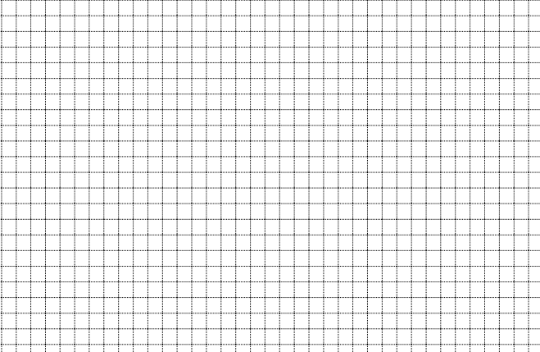
3. Технологическая карта изготовления «Геометрического пазла-головоломки»
№ п/п | Последовательность выполнения технологических операций | Инструменты и оборудование

4. Укажите вид декоративной отделки готового изделия __________________________ _______________________________________________________________________

